一、影响绿植生长的因素：
绿植的生长受到多种因素的影响，这些因素包括外部环境和内部条件等。具体分析如下：
- 温度
温度是影响植物生长的至关重要的环境因素之一。温度的变化直接影响植物的生长发育、光合作用、生理代谢和生殖生长等方面。过高或过低的温度都会对植物的生长造成不利影响。
2. 光照
光合作用：光照对植物生长有着极大的影响。它不仅影响植物的性状、质量、抗病性，还直接关系到植物的光合作用。光照不足时，植物体内的自养作用受到影响，导致生长缓慢，植物失去绿色，变得黄瘦。光照过强时，则可能导致植物叶片的光合作用失调，引起叶片灼伤，生长发育受到影响。
3. 水分
生理功能：水分是影响植物生长和发育的重要环境因素之一。植物需要适量的水分来维持生理功能的正常运转。缺水会导致植物的生理代谢过程受到阻止，进而引起植物的生长发育缓慢、叶片弯曲、萎缩、开花不良等一系列的问题。
土壤湿度：土壤湿度的适宜调节同样至关重要。在植物生长过程中，确保土壤湿度和水分的适宜，适时浇水，结合施肥等措施，可以提高植物对水分利用的效率。
4. 空气
气体成分：空气对绿植生长的影响主要体现在其气体成分上，如氧气、二氧化碳、水气和氮等。氧气是植物进行呼吸作用的条件，而二氧化碳则是植物进行光合作用的原料。
5. 其他因素
植物激素：植物激素如生长素、细胞分裂素等，可以调控植物生长期的长度和速度，促进根系生长和发育。
植物生长调节剂：植物生长调节剂可以促进植物的营养吸收、增加光合作用速度、增加产量和质量，以及强制根系向深层土壤延伸、增加植物的抗逆性。
总的来说，影响绿植生长的因素是多方面的，包括温度、光照、水分、养分、空气及其他如植物激素和生长调节剂等。这些因素相互作用，共同影响着绿植的健康生长。为了促进绿植更好地生长，需要对这些因素进行适当的调控和管理，为植物提供最适宜的生长环境。
二、自动浇水系统的设备组成：
1.原理：通常包括实时数据采集、实时控制决策和实时控制输出等三个环节。把湿度传感器插入土壤中，如果土壤湿度达标，水泵不会工作，当传感器察觉到土壤变的干燥，数据传输到主控器，主控器控制水泵开始抽水。
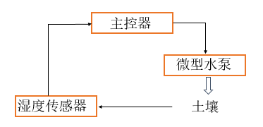
2．器材：主要器材有三个，主控板，土壤湿度传感器和一个微型水泵
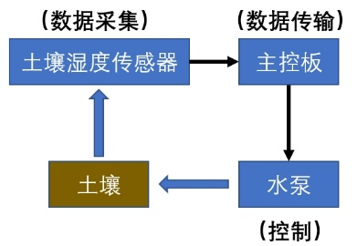
3．功能：

二、自动降温系统（提示）：
实现功能：养殖环境温度过高时，自动打开风扇起到降温作用
主要器材：温度传感器，风扇，主控板

